СЛОВАРЬ ДАННЫХ БАЗЫ ДАННЫХ KeeperPro

ВЫПОЛНИЛ: Абатуров Никита Андреевич

СПЕЦИАЛЬНОСТЬ: 09.02.07 «Информационные

системы и программирования»

КУРС: 3

1. ОБЩАЯ ИНФОРМАЦИЯ
Параметр | Значение
Название БД | KeeperPro
СУБД | PostgreSQL 18.3.2
Кодировка | UTF8
Локаль | Russian_Russia.1251
Владелец | postgres
Назначение | Управление заявками посетителей,  сотрудников и подразделений

2. ТАБЛИЦА "Подразделение"
Назначение: Хранит информацию о структурных подразделениях организации
Столбец | Тип данных | Ограничения | Описание
id | integer | PRIMARY KEY, AUTOINCREMENT | Уникальный идентификатор подразделения
Наименование | character varying(255) | NOT NULL | Название подразделения
Связанные таблицы: Сотрудник, Посетитель, Заявка

3. ТАБЛИЦА "Сотрудник"
Назначение: Хранит информацию о сотрудниках организации
Столбец | Тип данных | Ограничения | Описание
id | integer | PRIMARY KEY, AUTOINCREMENT | Уникальный идентификатор сотрудника
Фамилия | character varying(100) | NOT NULL | Фамилия сотрудника
Имя | character varying(100) | NOT NULL | Имя сотрудника
Отчество | character varying(100) | NULL | Отчество сотрудника
Телефон | character varying(20) | NULL | Контактный телефон
email | character varying(255) | NOT NULL | Адрес электронной почты
Дата_рождения | date | NULL | Дата рождения
Примечание | text | NULL | Дополнительная информация
Логин | character varying(100) | NOT NULL, UNIQUE | Учетная запись для входа
Пароль | character varying(255) | NOT NULL | Хэш пароля
Серия_паспорта | character varying(4) | NULL | Серия паспорта (первые 4 цифры)
Номер_паспорта | character varying(6) | NULL | Номер паспорта (6 цифр)
Фото_Посетителя | character varying(500) | NULL | Путь к файлу фото
скан_паспорта_посетителя | character varying(500) | NULL | Путь к скан-копии паспорта
Подразделение_id | integer | FOREIGN KEY - Подразделение(id), ON DELETE SET NULL | Ссылка на подразделение
Внешние ключи:
- Подразделение_id - Подразделение(id)

4. ТАБЛИЦА "Посетитель"
Назначение: Хранит информацию о посетителях организации
Столбец | Тип данных | Ограничения | Описание
id | integer | PRIMARY KEY, AUTOINCREMENT | Уникальный идентификатор посетителя
Фамилия | character varying(100) | NOT NULL | Фамилия посетителя
Имя | character varying(100) | NOT NULL | Имя посетителя
Отчество | character varying(100) | NULL | Отчество посетителя
Телефон | character varying(20) | NULL | Контактный телефон
email | character varying(255) | NULL | Адрес электронной почты
Дата_рождения | date | NULL | Дата рождения
Примечание | text | NULL | Дополнительная информация
Серия_паспорта | character varying(4) | NULL | Серия паспорта
Номер_паспорта | character varying(6) | NULL | Номер паспорта
Фото_Посетителя | character varying(500) | NULL | Путь к файлу фото
скан_паспорта_посетителя | character varying(500) | NULL | Путь к скан-копии паспорта
Организация | character varying(255) | NULL | Название организации (для юр. лиц)
Сотрудник_id | integer | FOREIGN KEY - Сотрудник(id), ON DELETE SET NULL | Ответственный сотрудник
Подразделение_id | integer | FOREIGN KEY - Подразделение(id), ON DELETE SET NULL | Целевое подразделение
Внешние ключи:
- Сотрудник_id - Сотрудник(id)
- Подразделение_id - Подразделение(id)

5. ТАБЛИЦА "Заявка"
Назначение: Хранит информацию о заявках на посещение/мероприятия
Столбец | Тип данных | Ограничения | Описание
id | integer | PRIMARY KEY, AUTOINCREMENT | Уникальный идентификатор заявки
Наименование | character varying(255) | NULL | Краткое название заявки
тип_заявки | character varying(20) | CHECK (личная, групповая) | Тип заявки
Дата_создание_заявки | timestamp without time zone | DEFAULT CURRENT_TIMESTAMP | Дата и время создания
Дата_одобрение_заявки | timestamp without time zone | NULL | Дата и время одобрения
Цель | text | NULL | Описание цели заявки
Статус | character varying(20) | DEFAULT 'проверка', CHECK (проверка, одобрена, не одобрена) | Текущий статус заявки
Дата_начало_реализации_заявки | date | NOT NULL | Планируемая дата начала
Дата_окончание_реализации_заявки | date | NOT NULL | Планируемая дата окончания
Посетитель_id | integer | FOREIGN KEY - Посетитель(id), ON DELETE CASCADE | Связанный посетитель
Сотрудник_id | integer | FOREIGN KEY - Сотрудник(id), ON DELETE SET NULL | Ответственный сотрудник
Подразделение_id | integer | FOREIGN KEY - Подразделение(id), ON DELETE SET NULL | Целевое подразделение
Ограничения (CHECK):
- Статус ∈ {'проверка','одобрена','не одобрена'}
- тип_заявки ∈ {'личная','групповая'}
Внешние ключи:
- Посетитель_id - Посетитель(id) (CASCADE DELETE)
- Сотрудник_id - Сотрудник(id) (SET NULL)
- Подразделение_id - Подразделение(id) (SET NULL)

6. СХЕМА СВЯЗЕЙ (ER-диаграмма)

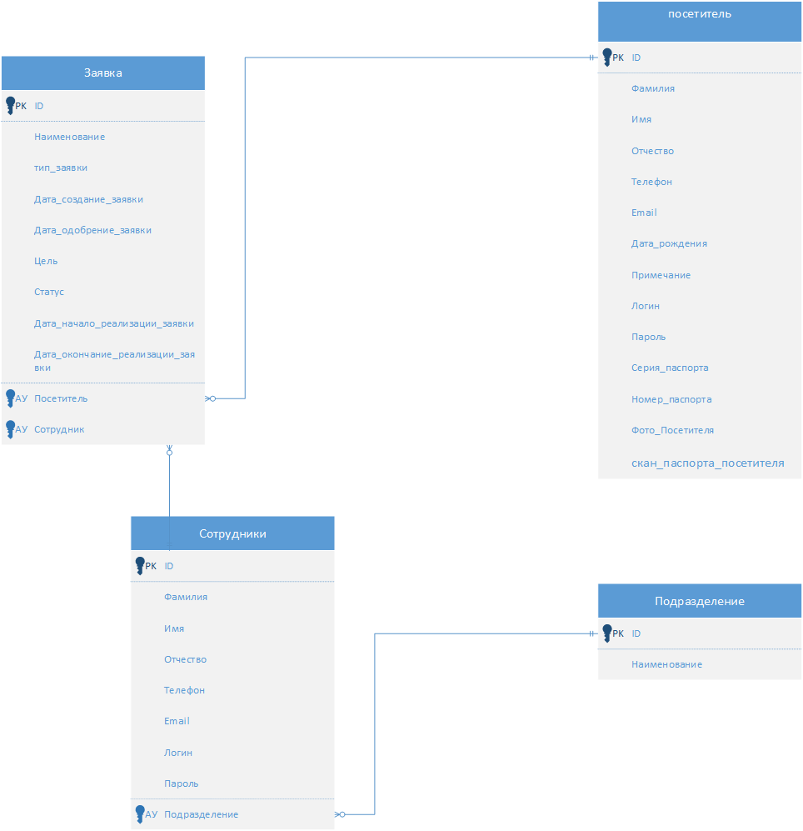

7. СТАТИСТИКА ТЕСТОВЫХ ДАННЫХ
Таблица | Количество записей
Подразделение | 8
Сотрудник | 9
Посетитель | 30
Заявка | 12

8. ПРИМЕРЫ SQL-ЗАПРОСОВ
Получить все заявки с данными посетителей:
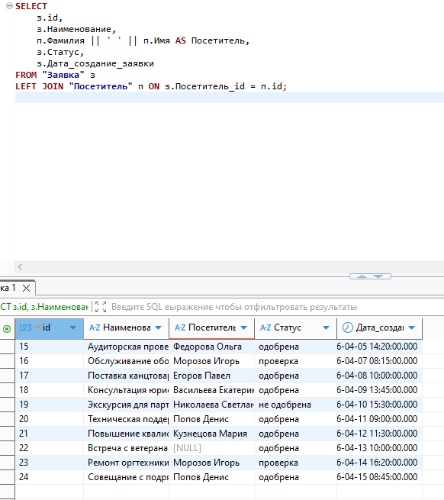
Заявки по подразделениям:
